Рекомендации по работе с презентацией к тематическому занятию
«И снова о гаджетах»
для обучающихся 7-8 классов
Цель: формирование ответственного отношения к эксплуатации гаджетов в повседневной жизни.
Задачи:
- формирование знаний о полезных функциях гаджетов в повседневной жизни людей;
- формирование знаний о безопасном использовании гаджетов;
- воспитание чувства ответственности за свою жизнь и здоровье.

Методический материал носит рекомендательный характер; учитель, принимая во внимание особенности каждого класса, может варьировать задания, их количество, менять этапы урока.
Слайд | Комментарий для учителя
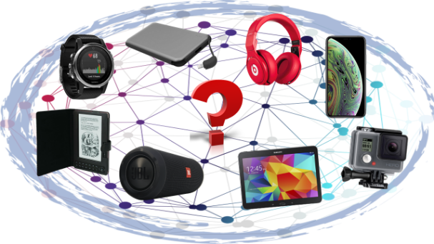 | Нас окружают различные вещи и предметы. Без предметов, изображённых на слайде невозможна современная жизнь.  Посмотрите на слайд и выполните задание.  - Попробуйте дать название этим предметам одним словом.  - Попробуйте сформулировать тему занятия («И снова о гаджетах»).
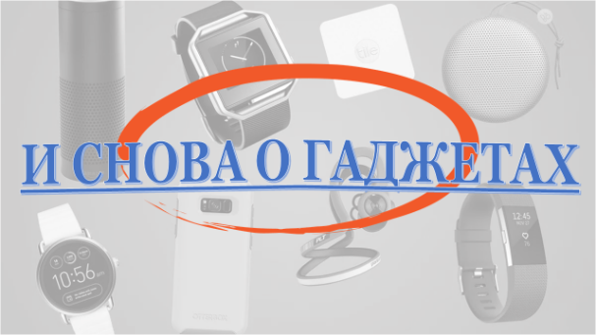 | Тематическое занятие  «И снова о гаджетах»
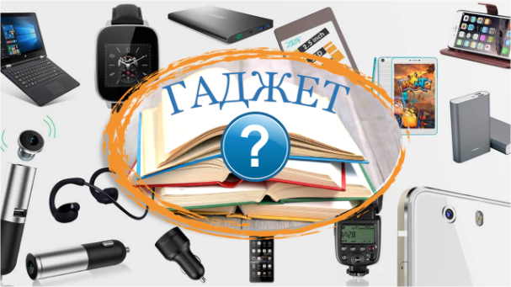 | Используя онлайн словарь, выясните, что такое гаджет.  Гаджет – небольшое устройство, предназначенное для облегчения и усовершенствования жизни человека. Гаджеты широко распространены в самых разных сферах. Спорт: фитнес-трекеры, смарт-браслеты, спортивные устройства; развлечения: смартфоны, планшеты, музыкальные плееры, игровые приставки, очки виртуальной реальности, наушники, а также многое другое.
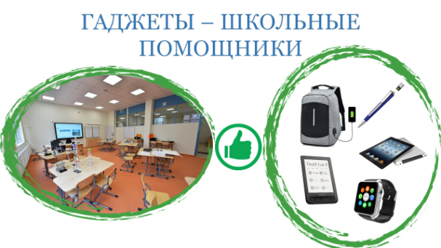 | Посмотрите видеоролик и ответьте на вопросы.  - Как гаджеты, представленные в видеоролике, помогают учиться в школе?  - Какие ещё гаджеты могут быть полезны при обучении в школе? Поясните свой ответ.
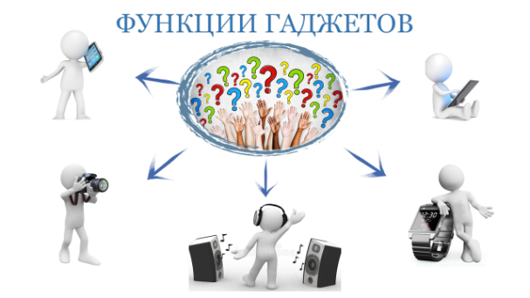 | Гаджеты вошли почти во все сферы жизни людей.  Выполните задание 1 в рабочем листе.  Порассуждайте, какие функции выполняют и как облегчают жизнь людям представленные в таблице гаджеты.  Аргументируйте свой ответ.  Ответ запишите в таблицу.  - Смартфон  - Умные часы (смарт-часы)  - Портативная колонка  - Экшн-камера  - Электронная книга (ридер)  - Стереофонические наушники (наушники)  - Внешний аккумулятор (англ. power bank)
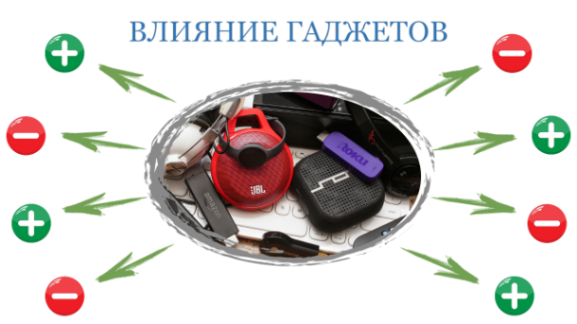 | Действительно ли гаджеты совершенствуют нашу жизнь? Скорее да, чем нет. Но в их использовании можно найти не только плюсы, но и минусы.  Для того чтобы опередить влияние гаджетов на человека, выполните задание в приложении.  Определите некоторые положительные и отрицательные стороны влияния гаджетов на людей.  Положительные стороны:  - вызывает интерес к новой технике;  - развивает творческие способности;  - устраняет страх ребенка перед новой техникой;  - формирует психологическую готовность к овладению компьютерной грамотности;  - воспитывает внимательность, сосредоточенность.  Отрицательные стороны:  - вызывают перегрузку психики;  - вызывают снижение зрения и слуха;  - отвлекают от "реальности";  - вызывают зависимость;  - способствуют малоподвижности.
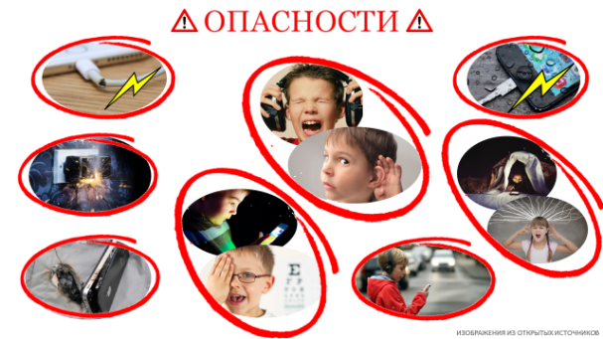 | Все гаджеты имеют свои особенности эксплуатации.  Ознакомьтесь с изображением на слайде. Предположите, какие возможные опасности для жизни и здоровья человека вы видите на изображениях при пользовании гаджетами.  - Техническая неисправность гаджета или зарядного устройства (возможно возникновение удара током, взрыва аккумуляторной батареи, а также возникновение пожара).  - Нарушение правил эксплуатации (возможно получение удара током при пользовании гаджетом мокрыми руками во время его зарядки).  - Зависимость от использования гаджета, которая может привести:  - к бессоннице, которая влечет к переутомлению психики;  - рассеянности внимания (особенно при передвижении на улице и общественных местах).  - Ухудшение здоровья (зрения, слуха и т.д.).
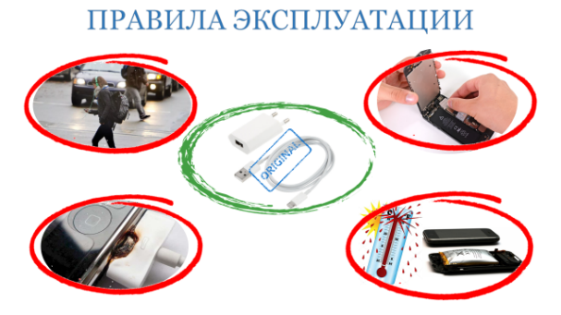 | Если главное правило (не пользоваться гаджетами без необходимости) даёт возможность уменьшить пагубное влияние на здоровье человека, то многие несчастные случаи при пользовании гаджетами происходят вследствие нарушения правил эксплуатации устройств.  Перейдите по ссылке и выполните задание в приложении.  Вставьте пропущенные слова в текст примерных рекомендаций при пользовании гаджетами.  - Всегда используйте только оригинальные зарядные устройства и аккумуляторные батареи не только фирмы производителя, но и конкретной модели вашего гаджета;  - никогда не вносите сторонние модификации в устройство вашего гаджета;  - по мере возможностей оберегайте гаджет от воздействия прямых солнечных лучей и высоких температур;  - старайтесь не использовать гаджет, когда он подключен к сети для подзарядки;  - не используйте поврежденные аккумуляторные батареи;  - не пользуйтесь гаджетами при приеме ванной или купании в бассейне при подключенном зарядном устройстве;  - старайтесь не использовать гаджеты во время перемещения по улице, зданию школы и т.д.
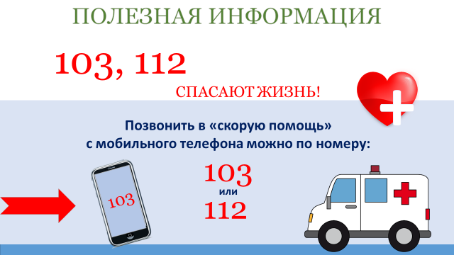 | Полезная информация  При некоторых обстоятельствах несчастный случай всё-таки может произойти (электротравма, ссадина и т.д.). Если вы находитесь в школе, то необходимо незамедлительно сообщить учителю о происшествии.  Но если несчастный случай произошел вне территории школы, то необходимо позвонить родителям, а также в «скорую помощь» или систему обеспечения вызова экстренных оперативных служб на территории Российской Федерации.  И это еще один пример того, когда гаджет может стать незаменимым помощником при возникновении несчастного случая.
Полезная информация:
Департамент здравоохранения города Москвы.

